**Инструкция для всех платформ**

1. Перейдите на [hiddify.com](https://hiddify.com/) и выберите свою платформу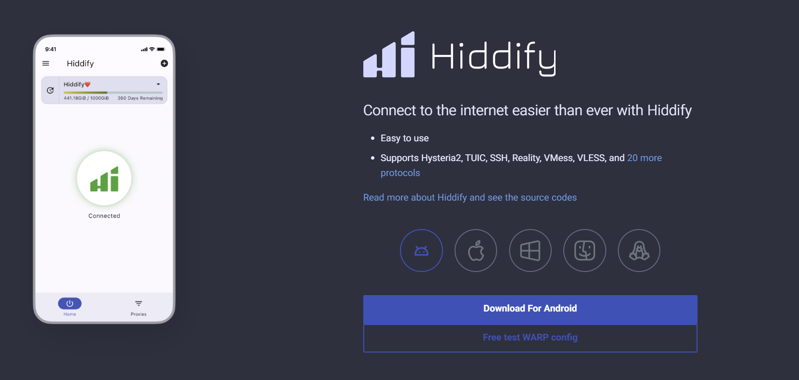
2. Скопируйте конфиг-ключ, выданный ботом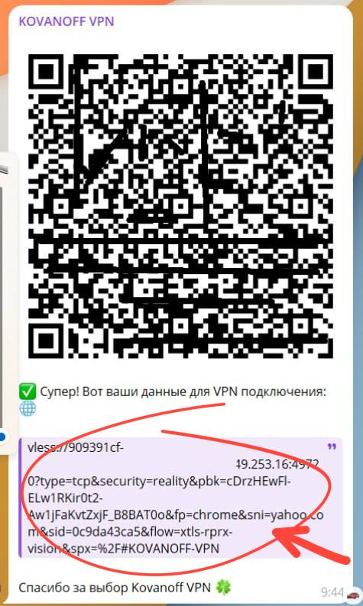
3. Добавьте новую конфигурацию  
   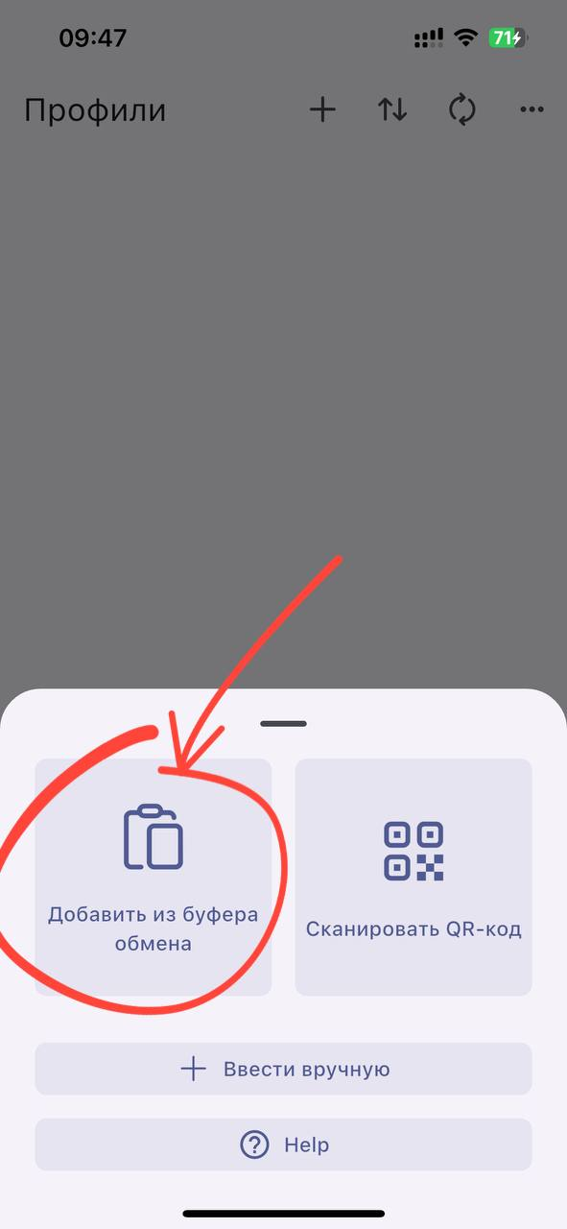
4. Наслаждайтесь подключением  
   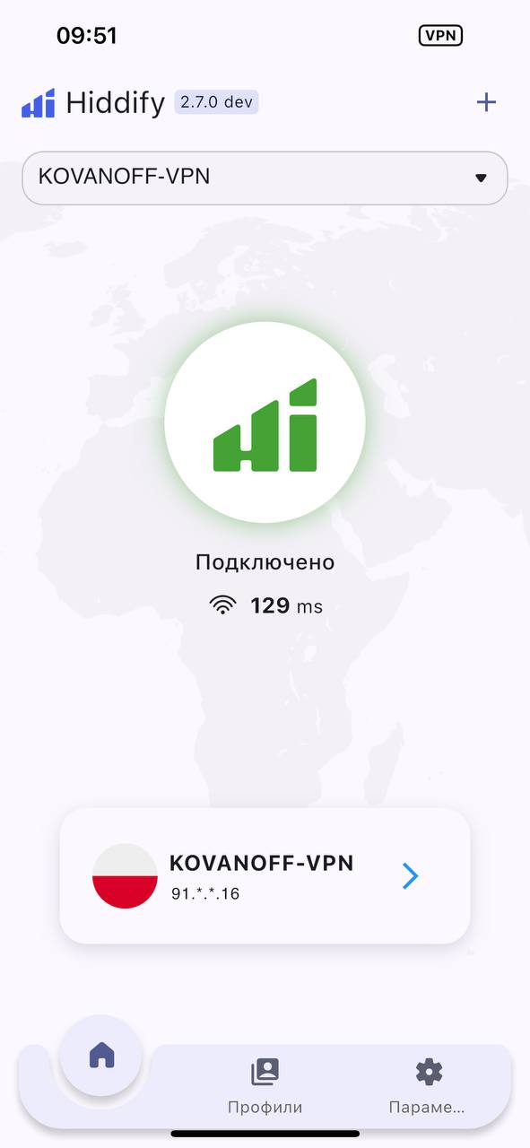

Также вы можете использовать такие приложения как: FoXray, NekoRay и тд.